SIC Streetworkout

2NMCT1

Documentatie

Brent Delarue, Arthon Maertens, Kevin Uyttenhove, Bert Vanhaecke

**2019**

# Project management

## Week 01

**Burn**down **Chart**

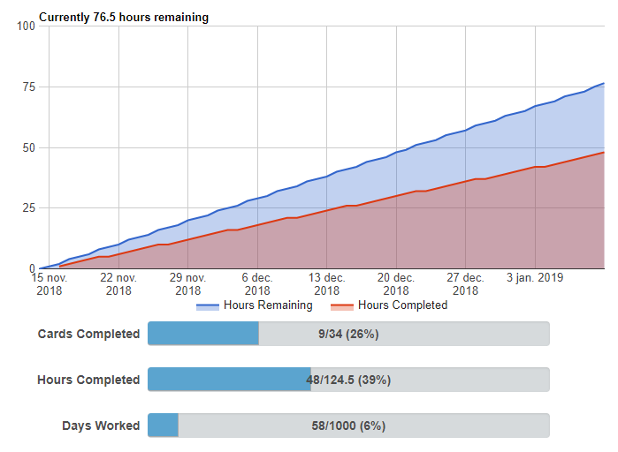

Time management

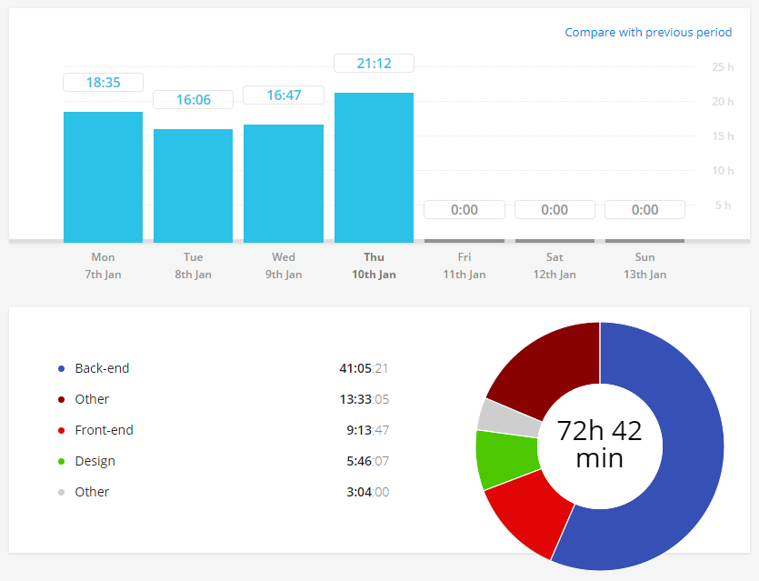

Retrospective

* Meer verwacht van de heartrate sensor.
* Polar geen realtime data en Fitbit extra permissions aanvragen.
* Goede manier van werken.
* Story points nauwkeuriger toekennen.

## Week 02

**Burn**down **Chart**

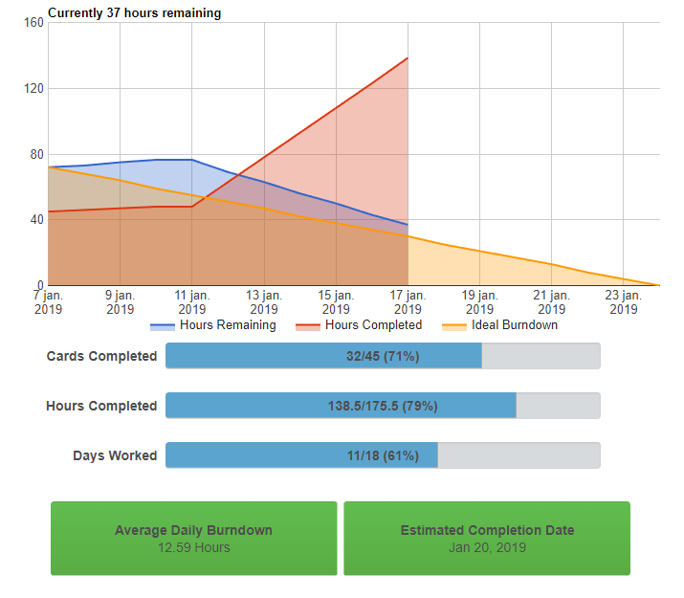

Time Management

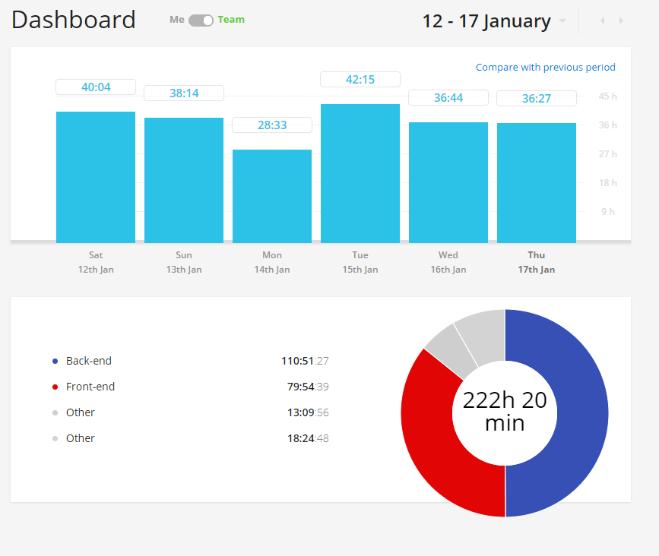

Retrospective

* Beter tabbed page vermeden
* Flutter in plaats van Xamarin
* Toggl - Trello Time Tracking Integration
* Polar werkt soms
* Fitbit support heel traag
* Naamgeving bestanden

## Week 03

Burndown Chart

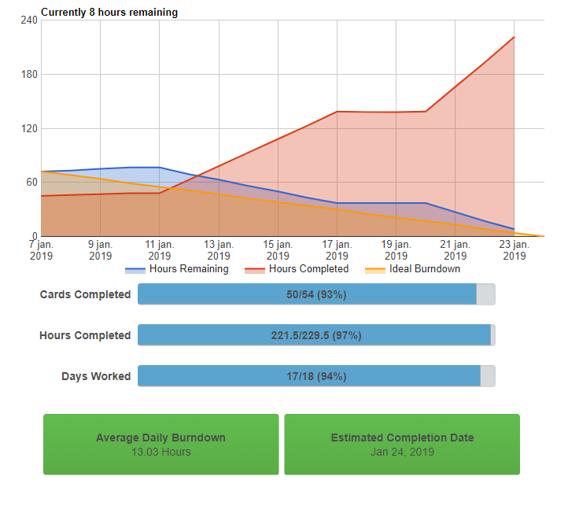

Time Management

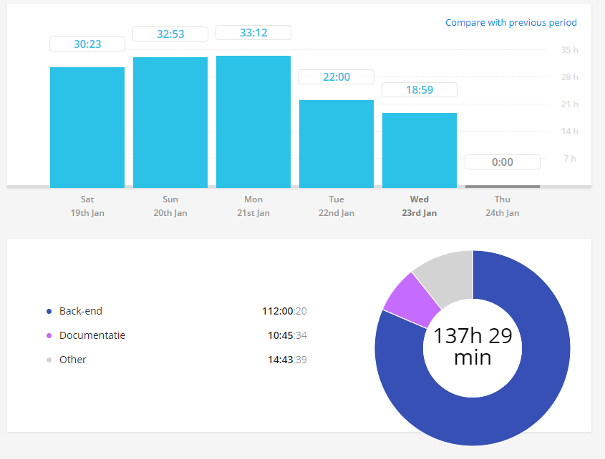

Retrospective

* 5-10 bij fitbit voor hartslag gesyncroniseerd word
* Als er minder werk is zorgt samenkomen voor extra Efficiëntie

## Time management per team lid

